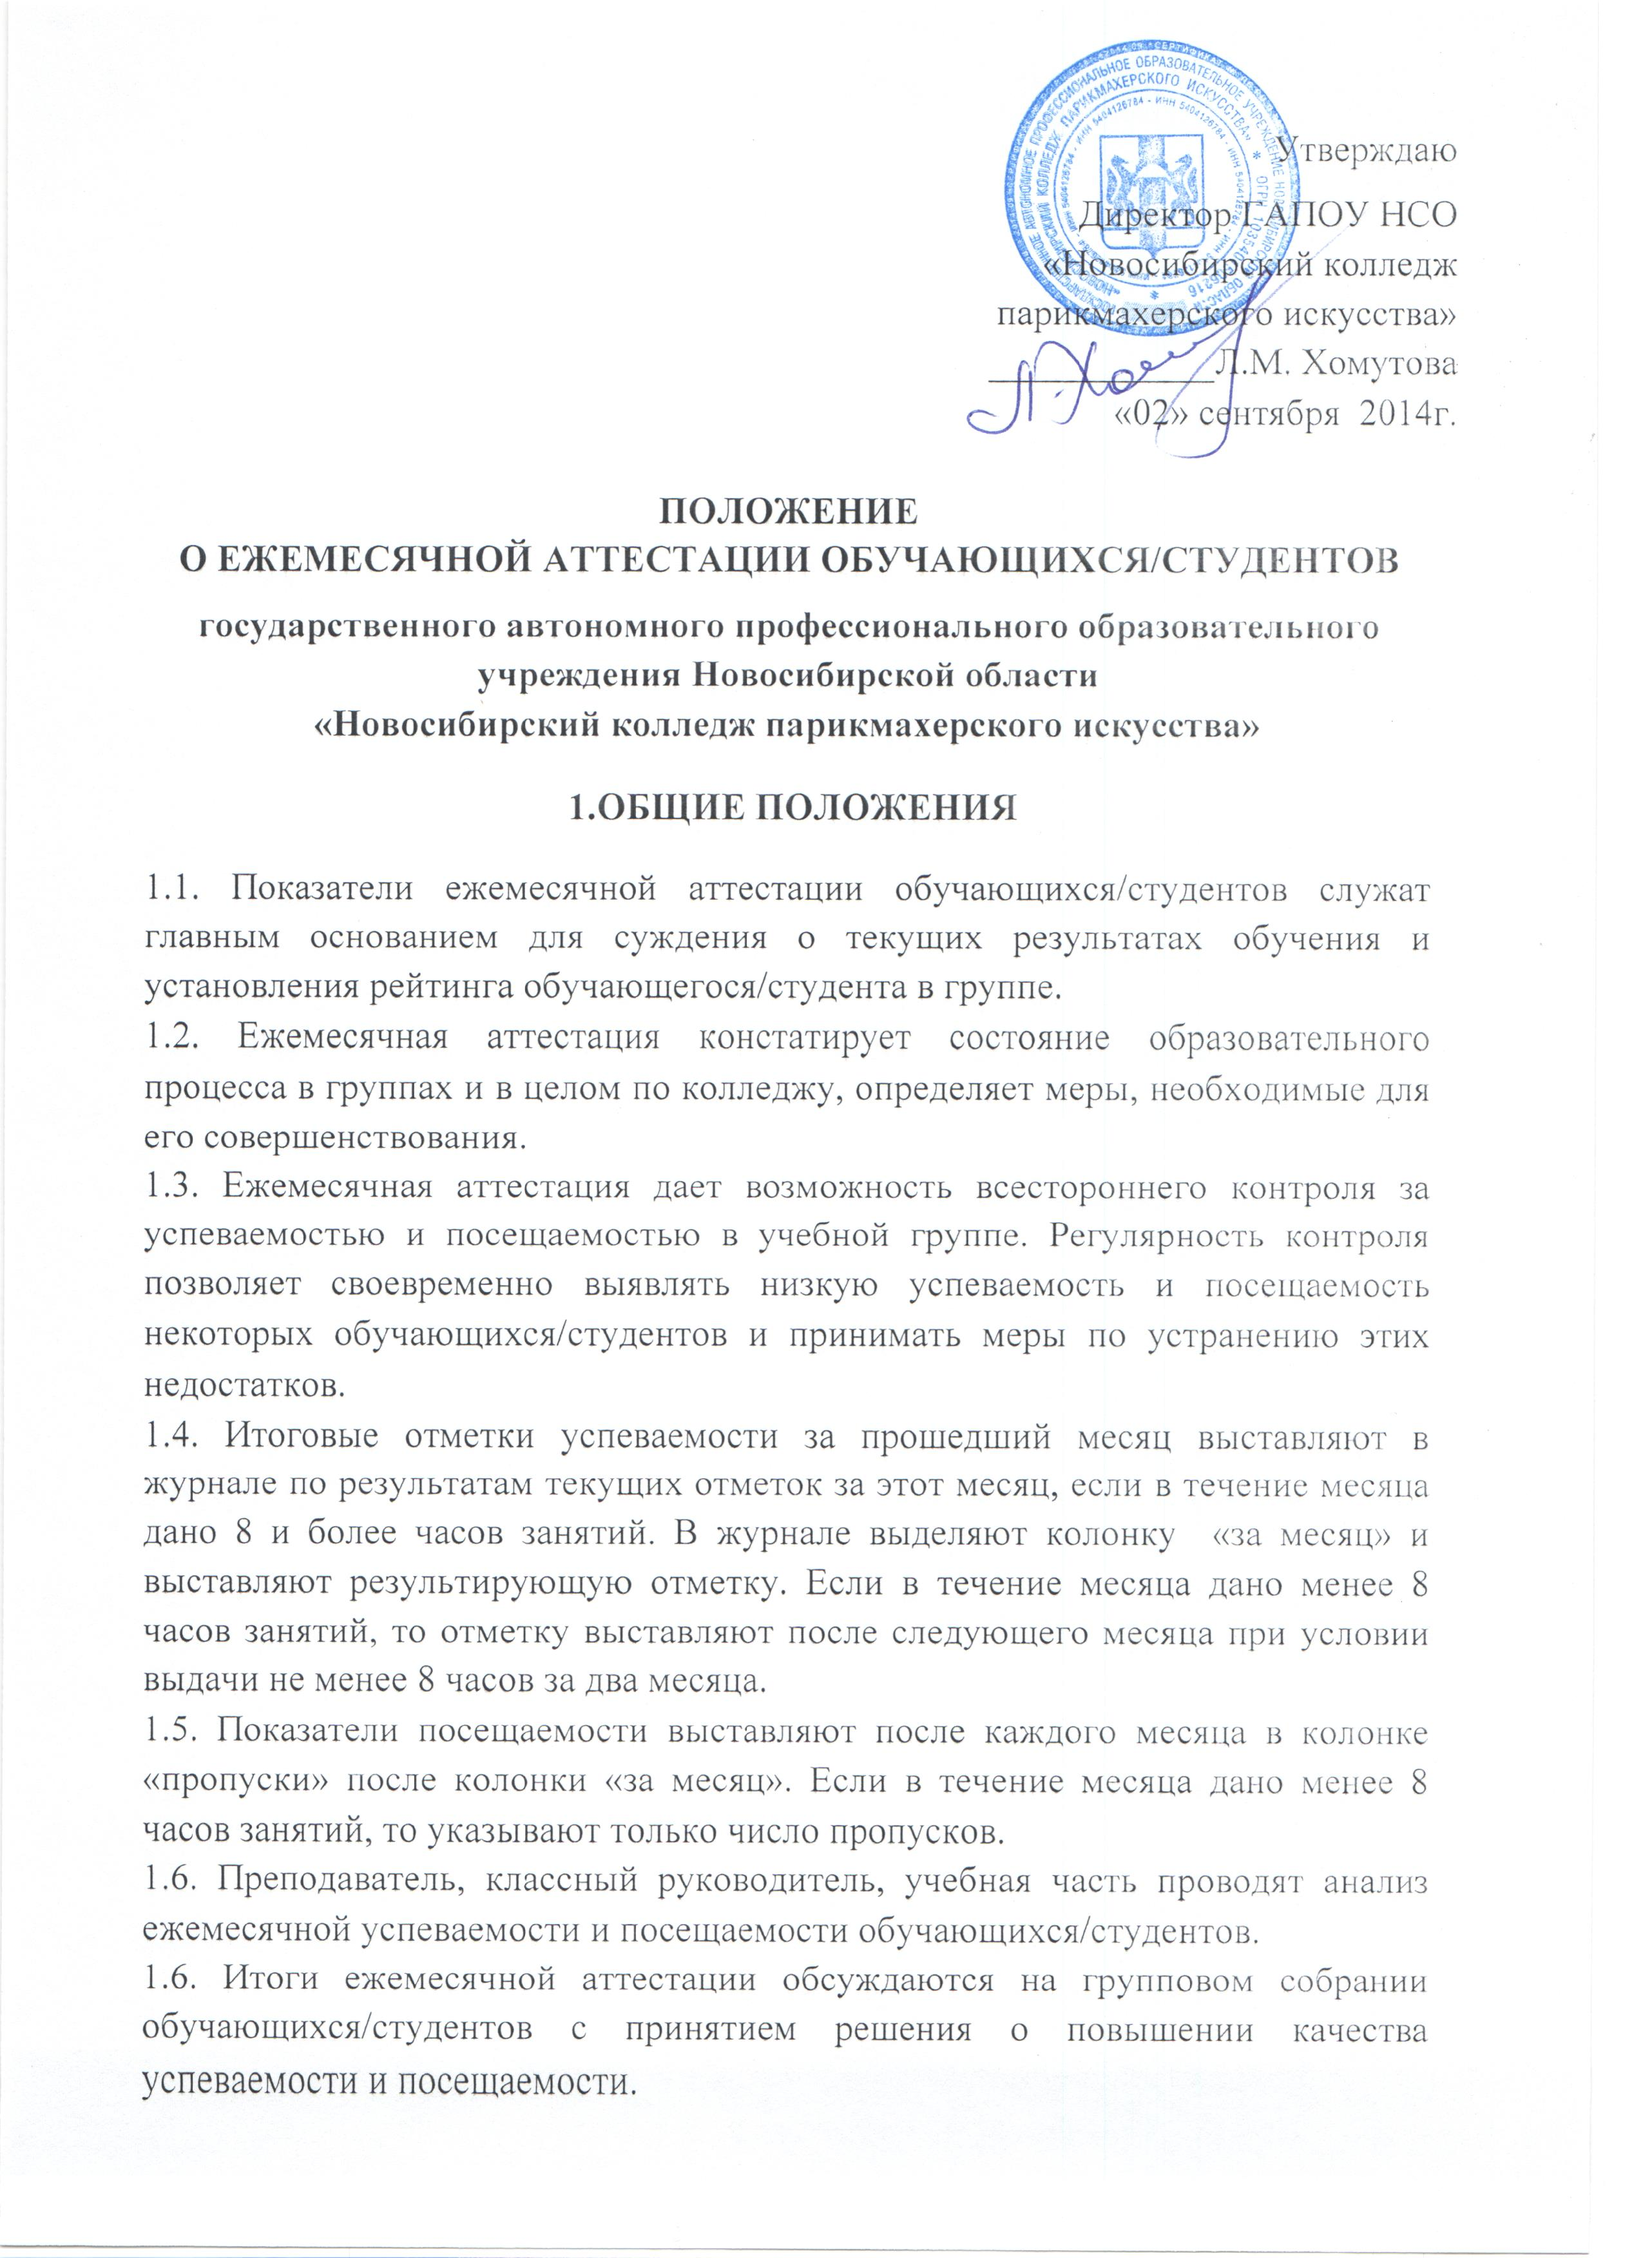
- Цель ежемесячной аттестации обучающихся/студентов:
- установление «обратной связи» между преподавателем и обучающимся/студентом;
- оценка динамики усвоения учебного материала, уровня владения системой знаний, умений;
- корректировка организации учебного процесса.
Ежемесячная аттестация является основой планомерного и систематического управления качеством образования по преподаваемой дисциплине. Она позволяет получать непрерывную информацию о ходе и качестве усвоения учебного материала, и на основе этого вносить изменения в образовательный процесс.

Настоящее Положение рассмотрено и принято на заседании педагогического совета ГАПОУ НСО «Новосибирский колледж парикмахерского искусства», протокол №1 от «29» августа 2014 г.

